Акустическая диагностика филамента, сформированного фемтосекундным радиально-симметричным пучком Эйри
Пирожникова А. А.
студентка
Филиал Московского государственного университета имени М. В. Ломоносова в Сарове, кафедра физики, Саров, Россия
E-mail: alisa.pirozhnikova@mail.ru

Фемтосекундные филаменты в воздухе находят широкое применение: они используются для создания плазменных каналов, управляющих электрическим разрядом, формирования волноводных структур на акустической волне, а также являются источником терагерцового излучения и инструментом для дистанционной диагностики объектов.
Однако при обычной фокусировке мощного гауссова пучка линзой, схлопывание пучка в филамент происходит в случайной точке поперечного сечения, что приводит к флуктуациям его положения. Начало филаментации (точка коллапса) также не контролируется строго вдоль направления распространения. Это ограничивает применимость филаментов для задач, требующих устойчивого волноводного канала на большой дистанции, поскольку местоположение и длину плазменного канала сложно предсказать.
Для решения проблемы продольной нестабильности лазерной филаментации большой интерес представляет использование радиально-симметричного (кольцевого) пучка Эйри [1]. Благодаря эффекту резкой автофокусировки такой пучок способен транспортировать энергию с низкой интенсивностью на значительное расстояние, с последующим быстрым ростом интенсивности и образованием филамента в области автофокусировки. Это позволяет инициировать филамент в заданной точке на оси распространения и увеличить длину плазменного канала.
Целью данной работы является экспериментальное исследование возможности управления продольной динамикой филамента с помощью пучка Эйри, а также сравнение параметров (длины и объёмной плотности поглощённой энергии) филаментов, сформированных таким пучком, с параметрами стохастических филаментов, формирующихся при фокусировке обычной линзой.
Схема экспериментальной установки представлена на рис. 1. В наших экспериментах использовалось излучение лазерной системы на кристалле Ti:Sa (длина волны 805 нм, частота повторения 10 Гц, длительность импульса 50 ± 5 фс, энергия импульса до 20 мДж). Филамент формировался в воздухе при помощи сферической линзы с фокусным расстоянием 10 м. Для генерации пучка Эйри на пути излучения за 10 см до линзы устанавливалась фазовая маска, создающая требуемый фазовый профиль. Методом акустической диагностики [2] были проведены измерения зависимостей объёмной плотности поглощённой средой энергии, линейной плотности энергии, а также поперечного размера филамента от продольной координаты, чтобы таким образом получить информацию об эволюции филамента. Для сравнительного анализа использовались два режима: стохастический филамент, формирующийся при фокусировке только линзой, и филамент, сформированный пучком Эйри с помощью маски.
Филамент был исследован в диапазоне энергий от 2 мДж до 5,6 мДж после маски и линзы.
На рис. 2 представлены зависимости объёмной плотности поглощённой энергии (H0) от продольной координаты (z) для обоих режимов. Длина стохастического филамента составила ~ 210 см, в то время как при использовании маски Эйри, протяжённость филамента увеличилась до ~ 260 см. Максимальное значение объёмной плотности поглощённой энергии для филамента, сформированного только линзой, составило ~ 0,007 Дж/см3, а для филамента, полученного с помощью фазовой маски ~ 0,01 Дж/см3.
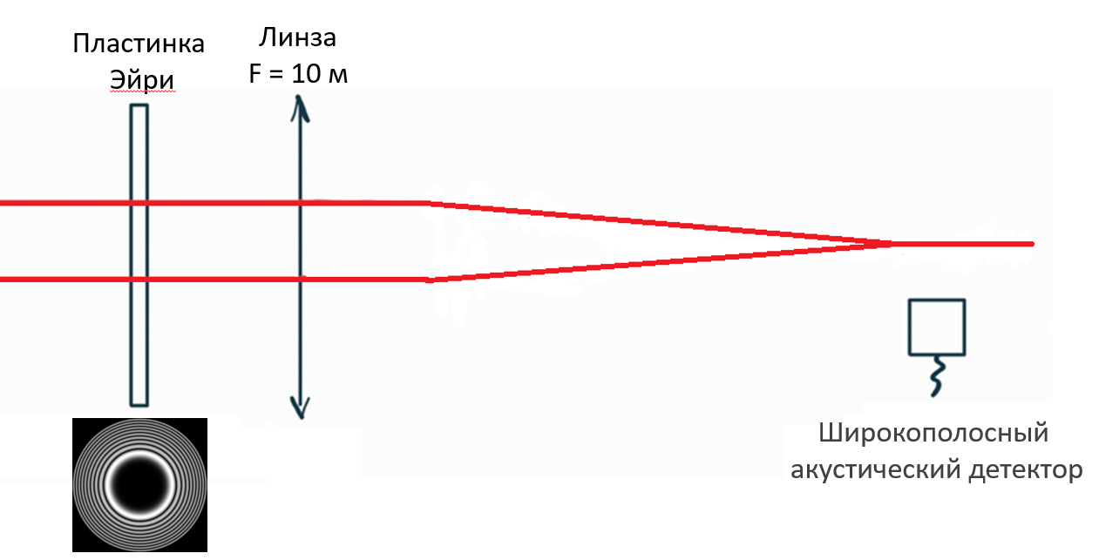
Рис. 1. Схема эксперимента

Таким образом, применение фазовой маски привело к увеличению объёмной плотности поглощённой энергии в 1,5 раза.
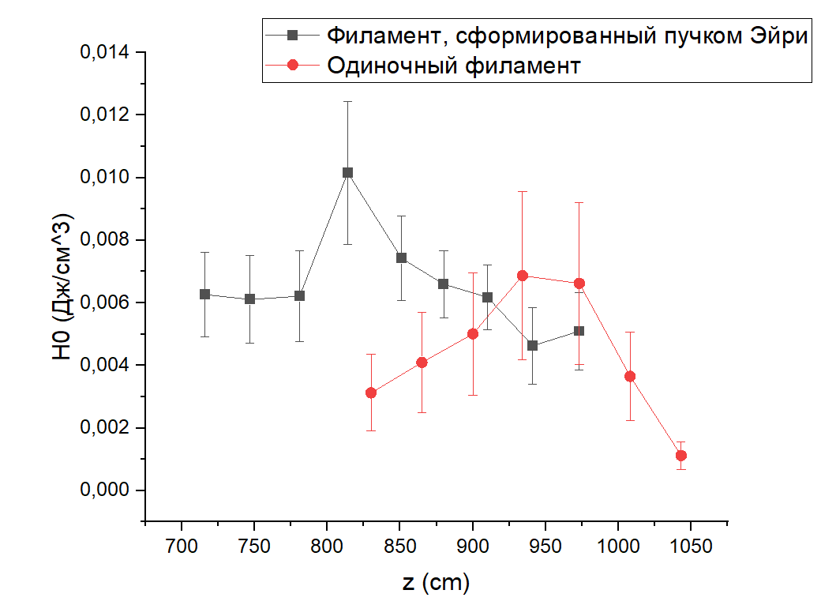
Рис. 2. График зависимости объёмной плотности энергии от продольной координаты

Полученные результаты говорят о том, что применение фазовой маски, формирующей пучок Эйри, позволяет сформировать филамент со стабильной концентрацией вдоль распространения на заданном расстоянии, увеличить его длину и повысить объёмную плотность энергии, вложенной в среду, по сравнению со стохастическим филаментом от гауссова пучка.

Литература
- D. G. Papazoglou, N. K. Efremidis, D. N. Christodoulides, and S. Tzortzakis, "Observation of abruptly autofocusing waves," Opt. Lett. 36(10), 1842–1844 (2011)
- D. S. Uryupina, A. S. Bychkov, D. V. Pushkarev, E. V. Mitina, A. B. Savel’ev, O. G. Kosareva, N. A. Panov, A. A. Karabutov, and E. B. Cherepetskaya. Laser optoacoustic diagnostics of femtosecond filaments in air using wideband piezoelectric transducers. Laser Physics Letters, 13(9):095401, 2016.

